财神活动送门票设计案

|  |  |  |  |
| --- | --- | --- | --- |
| **文档状态** | **■草案 □修正案 □发布案** | | |
| **文档列表** | | | |
| **文档版本** | **修改时间** | **修改人** | **修改内容** |
| **V1.0** | **2019/3/5** | **段铭** | **建立文档** |
|  |  |  |  |
|  |  |  |  |
|  |  |  |  |

# 设计目的

* 千元赛引导

# 设计方向

* 财神赢，有概率获得千元赛门票

# 需求设计

## 3.1功能内容

## 4.1界面需求

### 4.1.1 财神发奖界面

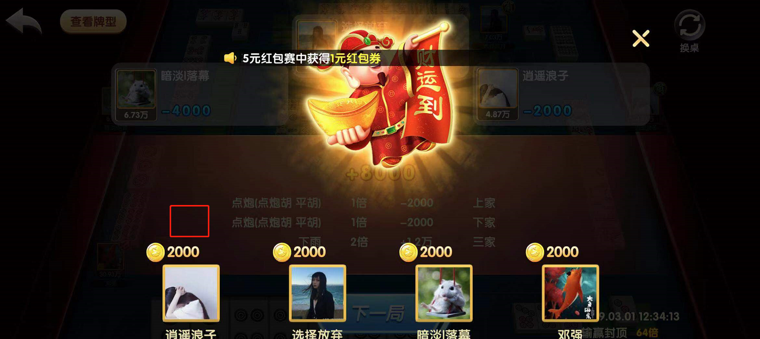

* 当财神赢时，有概率获得道具
* 道具动画在发奖完成后播放，道具图标飘在财神玩家的头像上方

## 4.2后端功能需求

### 4.2.1 获得道具条件

* 财神活动中
* 被财神附体的玩家胜利
* 有一定概率获得x数量的x道具

### 4.2.2 广播

* 当有玩家在财神活动中获得道具时播放广播：xxx在天降财神活动中得到了财神爷的祝福，获得xxxx*1

## 4.3数据统计需求

* 每场财神活动送出的道具数量